ПАМЯТКА
для родителей

«Учим детей правилам дорожного движения»
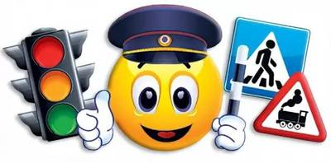
- Учите ребёнка наблюдательности: осматриваться по сторонам и определять, нет ли опасности приближающегося транспорта во дворе, когда вы идете по улице, выходите на пешеходный переход.

- Двигаясь по тротуару, держитесь подальше от проезжей части.

- Приучите ребёнка, идя по тротуару, внимательно наблюдать за выездом автомобилей из арок дворов и поворотами транспорта на перекрестках.

- Учите правильно переходить дорогу: поворот головы налево, направо, еще раз налево. Дойдя до середины дороги, посмотрите направо. Если нет движения транспорта, продолжайте переход, не останавливаясь, если есть – остановитесь и пропустите транспорт.

- Учите всматриваться вдаль, пропускать приближающийся транспорт.

- Наблюдая за приближающимися транспортными средствами, обращайте внимание ребенка на то, что за крупными машинами может быть опасность: едет легковой автомобиль или мотоцикл на большой скорости.

- Не выходите с ребенком на проезжую часть из-за каких-либо препятствий: стоящих автомобилей, кустов, закрывающих обзор проезжей части.

- Переходите проезжую часть строго перпендикулярно. Объясняйте, что это делается для лучшего наблюдения за движением транспорта.

- Переходите проезжую часть только на зеленый сигнал светофора. Объясните ребёнку, что переходить дорогу на зеленый мигающий сигнал нельзя. Он горит всего три секунды, можно попасть в ДТП.

